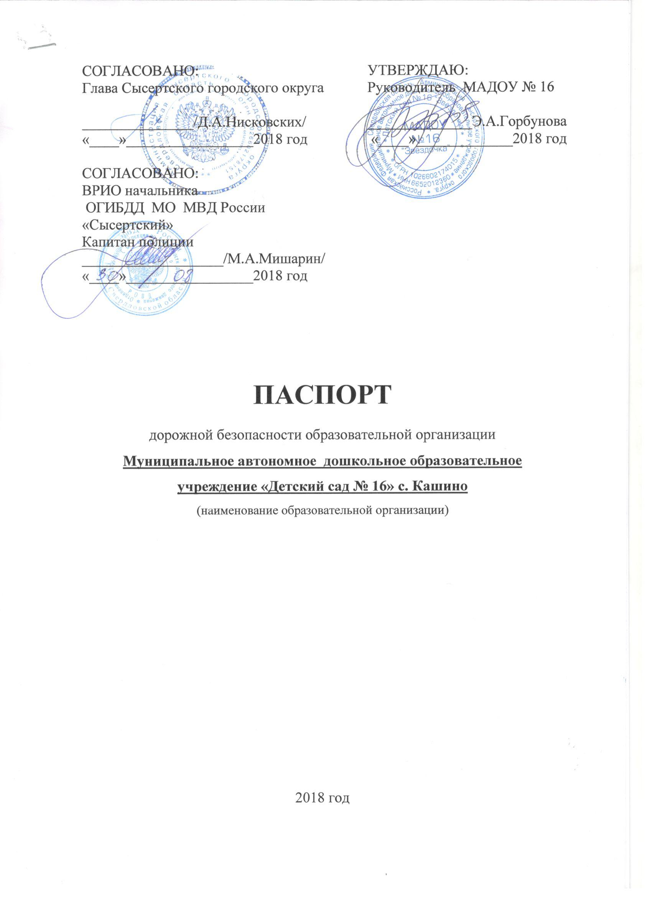

Общие сведения

____Муниципальное казённое дошкольное образовательное учреждение «Детский сад №16 «Звездочка» (МАДОУ №16) ______________________

(Полное наименование образовательной организации)
Юридический адрес: ___ Адрес: 624021 Свердловская область,
Сысертский район, с. Кашино, ул. Новая, 7а________________________
Фактический адрес: __ Адрес: 624021 Свердловская область,
Сысертский район, с. Кашино, ул. Новая, 7а_________________________

Руководители образовательной организации:
Директор (руководитель)
__Горбунова Эльвира Александровна_ __89122250954__
(фамилия, имя, отчество) (телефон)
Заместитель директора
по учебной работе ___________________________ _______________
(фамилия, имя, отчество) (телефон)
Заместитель директора
по воспитательной работе
__Пантюхина Надежда Викторовна_ __89126931961___
(фамилия, имя, отчество) (телефон)

Ответственные работники
муниципального органа
образования специалист
Управления образования
Администрации Сысертского городского округа Сидорова А.И..
8-343-74-7-14-06

Ответственные от
Госавтоинспекции капитан полиции М.А.Мишарин.
(должность) (фамилия, имя, отчество)
8-922-167-61-41
Ответственные работники
за мероприятия по профилактике
детского травматизма
(от образовательной организации)
___воспитатель_____________Залянутдинова Юлия Сергеевна________
(должность) (фамилия, имя, отчество)
____89097007953____
(телефон)

Количество обучающихся _____115_______________________________
Наличие уголка по БДД _______7 (в группах, в холле ДОУ)____________
(если имеется, указать место расположения)
Наличие класса по БДД _____________0____________________________
(если имеется, указать место расположения)
Наличие автогородка (площадки) по БДД ________0__________________

Наличие автобуса в образовательной организации _____0_____________
(при наличии автобуса)
Владелец автобуса ________________0_____________________________
(образовательное учреждение, муниципальное образование и др.)

Время работы образовательной организации:
_______________________с 7.30 -17.30 часов_________________________
внеклассные занятия: __________ – ____________ (период)

Телефоны оперативных служб:

________ООО ЧОП «ЛАВА – С» т. 6-87-52, 6-85-07________________
__ФГУП «Охрана» МВД РФ т. 83432616197, 83432616600____________

I. План - схемы образовательной организации (МАДОУ №16)
1. Район расположения образовательной организации, пути движения транспортных средств и детей (обучающихся, воспитанников)

Образец схемы

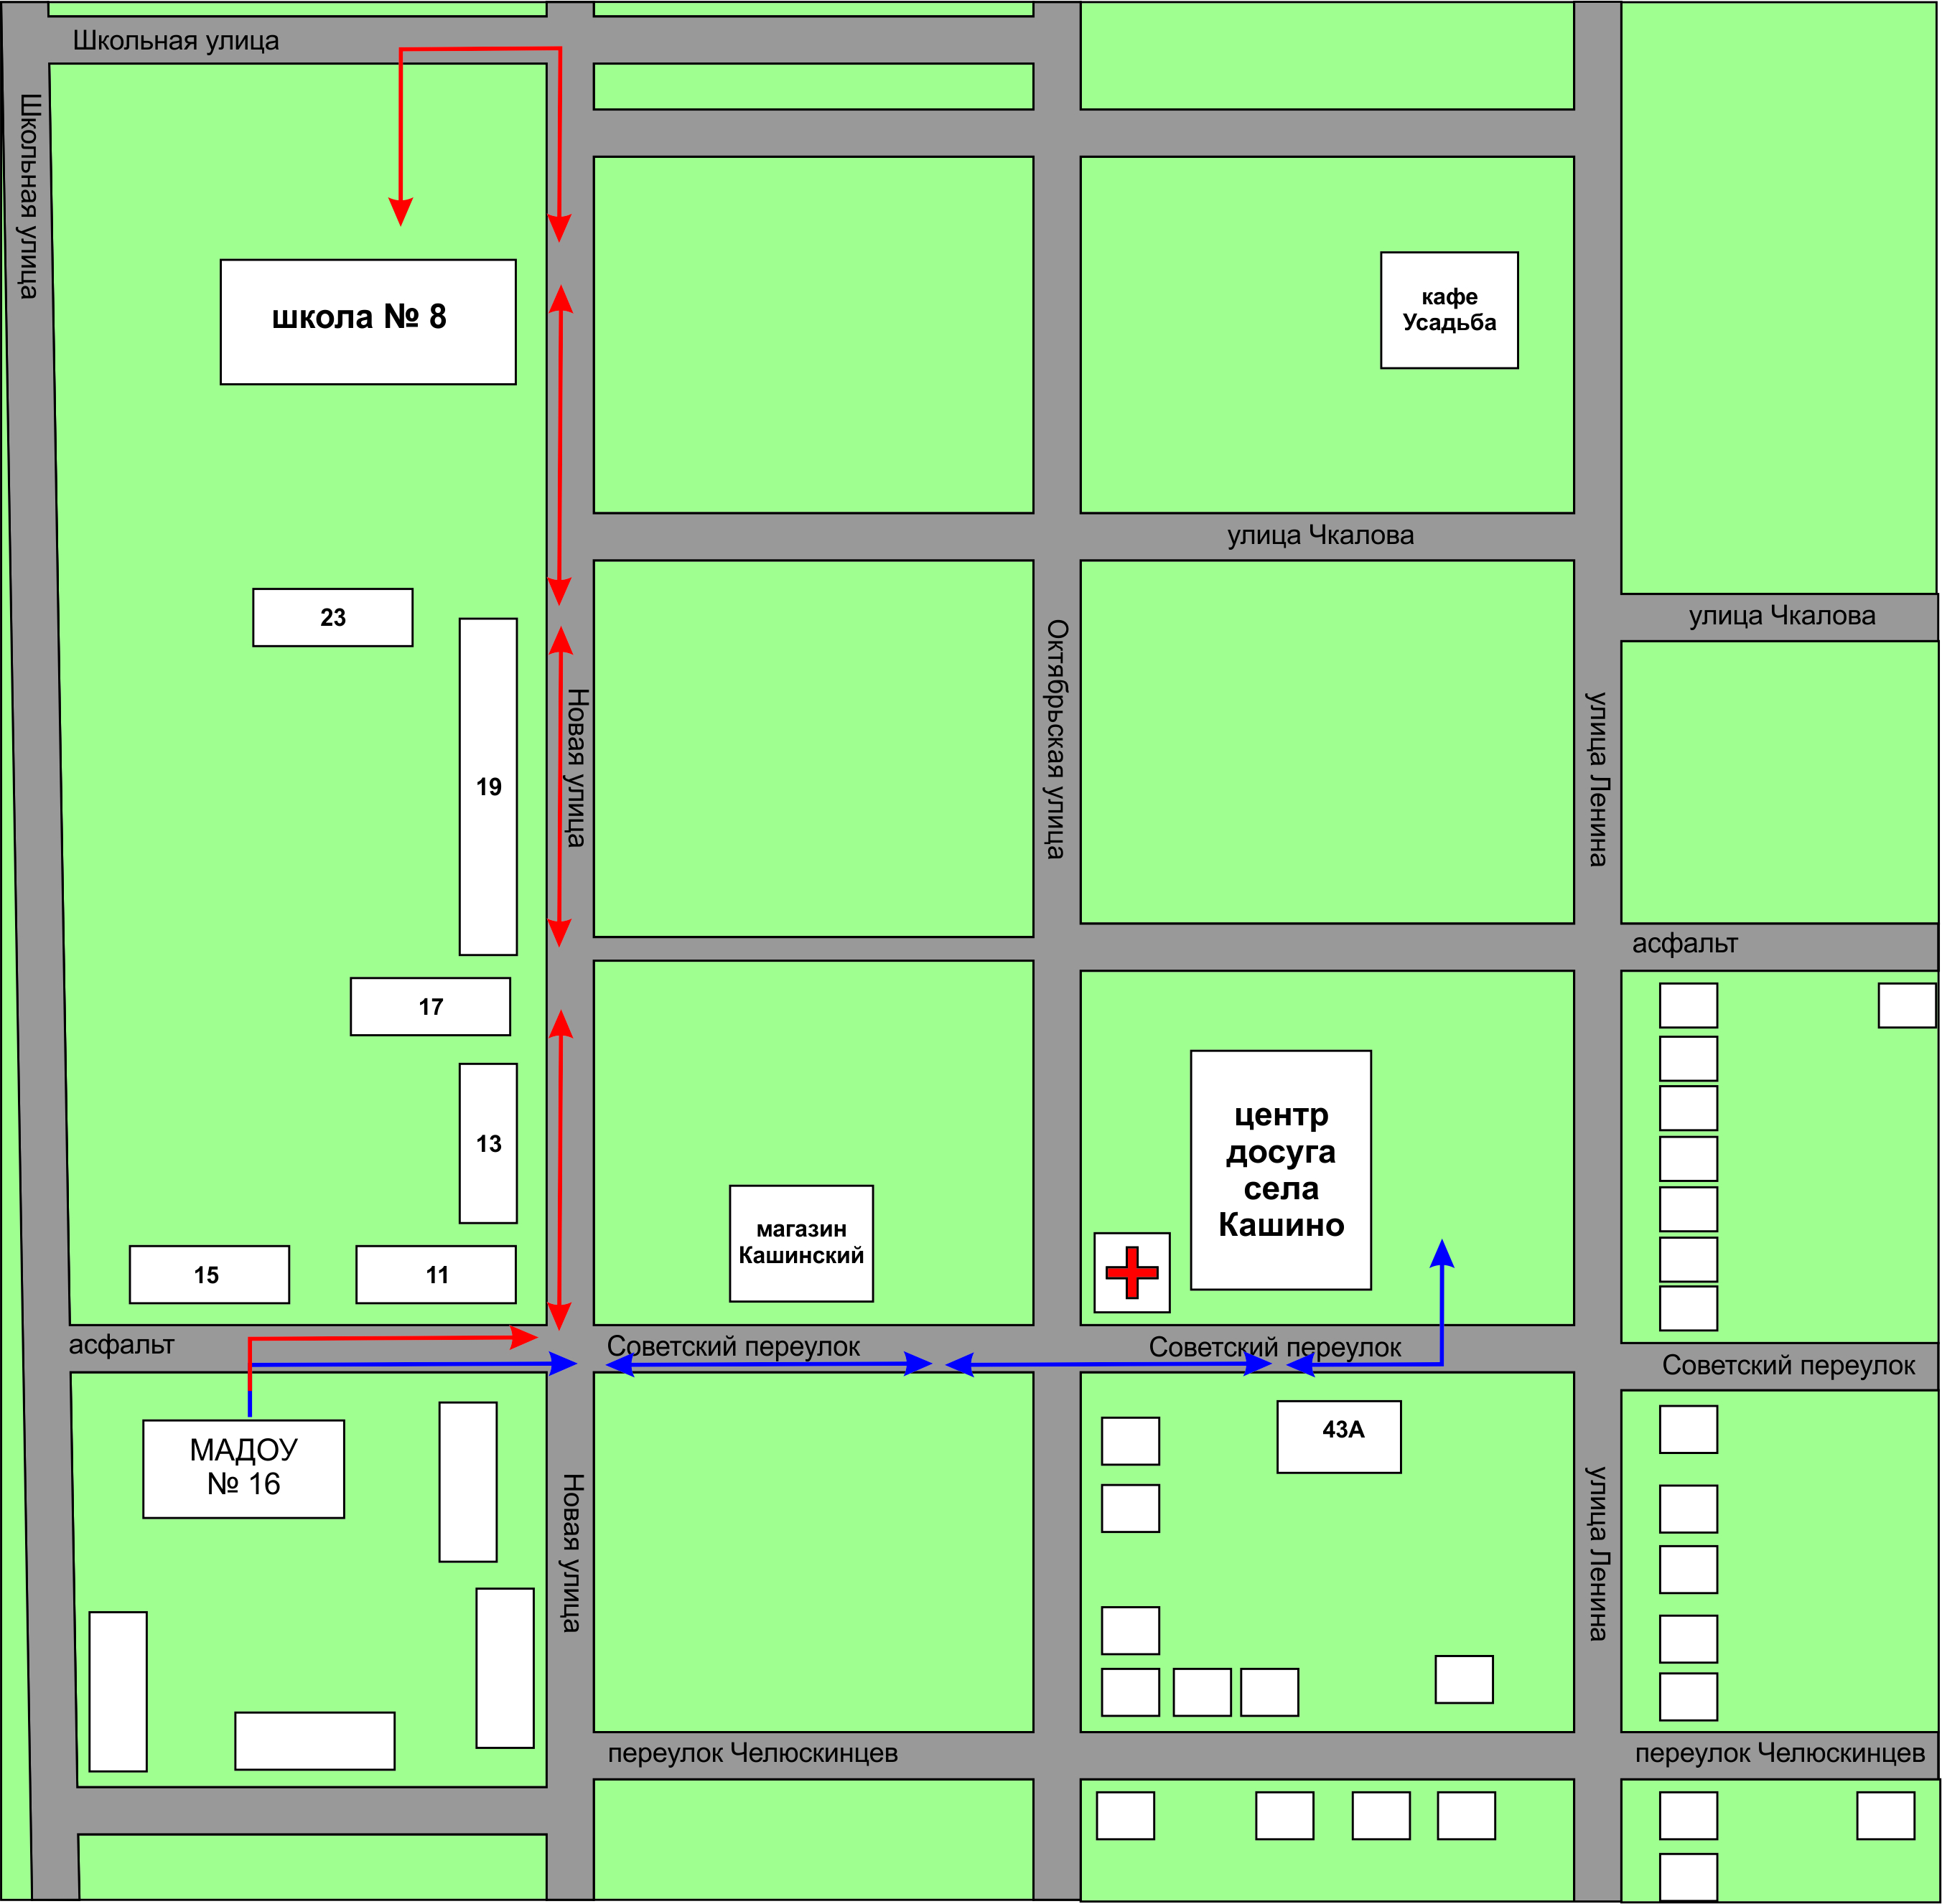

2. Пути движения транспортных средств к местам разгрузки/погрузки и рекомендуемые безопасные пути передвижения детей по территории образовательной организации
Образец схемы
